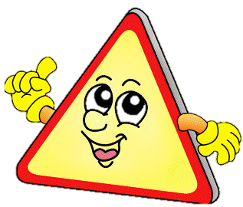
КРОССВОРД ПО ПДД
«ПРОВЕРЬ СЕБЯ»

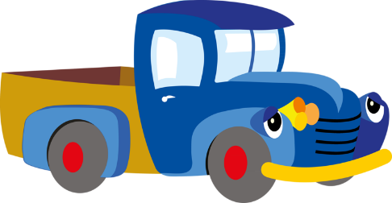
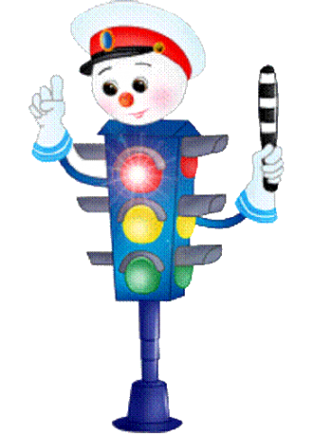
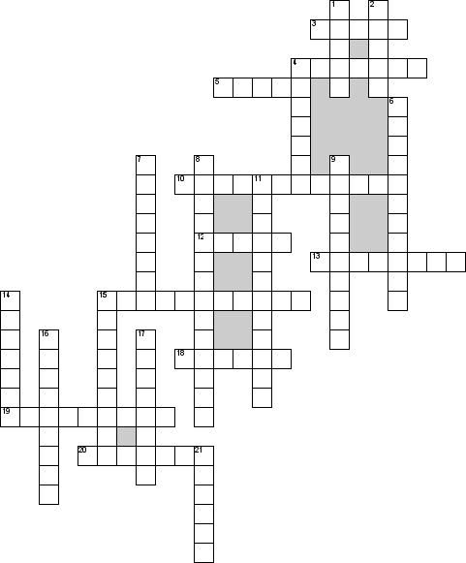

По горизонтали
3. Обозначение перехода
4. Механическое транспортное средство, предназначенное для движения по рельсам, участвующее в дорожном движении и не являющееся железнодорожным транспортным средством
5. Его работа – пять колёс другого не дано: под ним четыре колеса в руках – ещё одно ……
10. Командуя жезлом он всех направляет и всем перекрёстком один управляет. Он словно волшебник машин дрессировщик, а имя ему ……
12. Самый опасный маневр автомобиля
13. Один из участников дорожного движения
15. Как называется место, где пересекаются улицы дороги
18. Рычат и гудят. глаза как у кошек ночами - горят
19. Расстояние между транспортными средствами, движущимися друг за другом по одной полосе
20. Участник движения без автомобиля

По вертикали
1. Тип автомобильного кузова, означающий в переводе «крепость»
2. Что требует предъявить милиционер, останавливая машину
4. Часть дороги, предназначенная для движения пешеходов?
6. Как называется место пересечения дорог?
7. Устройство для подачи световых сигналов, регулирующих движение на дорогах
8. Комплекс технологических операций, выполняемых пожарно-спасательными подразделениями с целью обеспечения доступа к людям, находящимся в блокированных транспортных средствах
9. Не летит, не жужжит,
Жук по улице бежит.
И горят в глазах жука.
Два блестящих огонька
11. Для разрешения или запрещения поезду следовать по перегону с одного блок-участка на другой
14. Одна из специальных зон на проезжей части дороги. Без неё пешеходы не могут спокойно перейти с одной стороны дороги на другую.
15. Разрешающие или запрещающие поезду проследовать с одного-блок участка на другой
16. Ясным утром вдоль дороги на траве блестит роса, крутят ноги вдоль дороги два весёлых колеса, у загадки есть ответ: Это мой
17. Физическое лицо, непосредственно наблюдавшее дорожно-транспортное происшествие, которое располагает соответствующей информацией и может ее предоставить
21. По ней ездят транспортные средства.

СРАВНИ!

